Timsort
Timsort je hybridní třídící algoritmus, který vznikl kombinací merge sortu a insertion sortu. Vytvořil ho Tim Peters v roce 2002 a je dodnes používán pythonem jako základní třídící algoritmus.
Timsort využívá velké rychlosti insertion sortu na malých datech. Vstupní data jsou nejprve rozdělena na kratší úseky po 32 prvcích. Jednotlivé úseky jsou následně setříděné insertion sortem. Insertion sort postupně prochází prvky zadaného pole, a když narazí na prvek, který není seřazen, tak ho přemístí na správné místo. Seřazené úseky jsou poté spojovány principem merge sortu. Prvky dvou seřazených úseků se mezi sebou postupně porovnávají. Menší prvek se pokaždé přidá do výsledného pole a přejde se na následující. Jakmile se v jenom z úseků dojde na konec, tak jsou všechny zbylé prvky druhého úseku zařazeny do výsledného pole. Tímto způsobem se postupně úseky seřazené pomocí insertion sortu spojí do jednoho výsledného seřazeného seznamu.

Časová složitost
V nejlepším případě jsou zadaná data již seřazená a časová složitost je O(n), protože se většina cyklů opakuje pouze tolikrát, kolik je zadaných prvků, a algoritmus nic nemění.
Průměrná časová složitost nastane u většiny třídících algoritmů v případě, že jsou zadaná data zvolená náhodně, a nejhorší nastane, pokud jsou vstupní data seřazena obráceně. U timsortu je průměrná i nejhorší časová složitost O(n log(n)). Obráceně seřazená data by měl timsort dokonce řadit o něco rychleji, než náhodně zvolená.

Testování rychlosti algoritmu
Rychlost timsortu byla otestována v pythonu na seřazených, obráceně seřazených a náhodně zvolených datech. Při každé z těchto situacích byla rychlost měřena na 18 různě velkých datech od 10 do 5 miliónů prvků. Výsledky měření jsou zaneseny do následujícího grafu.

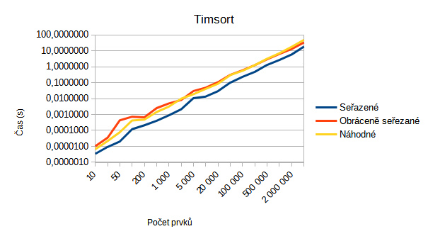
Na ose ose y je znázorněn čas v logaritmickém měřítku. Na ose x je vyznačen počet prvků, které algoritmus seřadil.
Na grafu lze pozorovat, že pro náhodně zvolená a obráceně seřazená data teoretická časová složitost odpovídá a hodnoty stoupají přibližně rychlostí n log(n). Zároveň je zde také vidět, že u větších dat je algoritmus rychlejší na opačně seřazených datech než na náhodně zvolených.
Teoretická časová složitost ale neodpovídá naměřené časové složitosti pro seřazená data. U nich čas potřebný k seřazení roste zhruba stejně rychle jako na náhodných a obráceně seřazených datech. To mohlo být způsobeno například tím, že bylo otestováno malé množství dat. Důvod bude ale spíše ten, že algoritmus, který byl pro řazení použit, je pouze jednoduchý základ timsortu. Timsort může být totiž dále optimalizován, například důmyslnějším vybíráním kratších úseků řazench insertion sortem.

